# Инструкция по участию докладчиков в онлайн-конференции

Ссылка для подключения в качестве докладчика <https://zoom.us/j/99708817511?pwd=Z0Z4eTdWSHplakUyQWxvZUo3M1B5UT09>

Идентификатор конференции: 997 0881 7511

Код доступа: 246508

Для просмотра конференции в качестве слушателя необходимо зарегистрироваться на сайте конференции <https://covid19-conference.com/>

Важно (прочитать обязательно)!

1. Пожалуйста, подключайтесь заблаговременно не менее чем за 30 минут перед докладом
2. После перехода по ссылке программа предложит Вам скачать приложение или запустить его, если вы уже работали на этой платформе ранее.
3. Проверьте микрофон и видеокамеру в настройках.
4. После входа в приложение обязательно выберите язык, на котором Вы будете читать лекцию Русский/Английский, в этом же окне нажмите на «Выключить оригинальный звук».
5. Напишите в чате свои ФИО и следите за сообщениями от организаторов.
6. Заранее приготовьте презентацию.
7. Закройте лишние вкладки и окна.
8. Когда наступит время Вашего выступления включите демонстрацию экрана с презентацией, видео и микрофон.

Контакты на случай возникновения вопросов:  
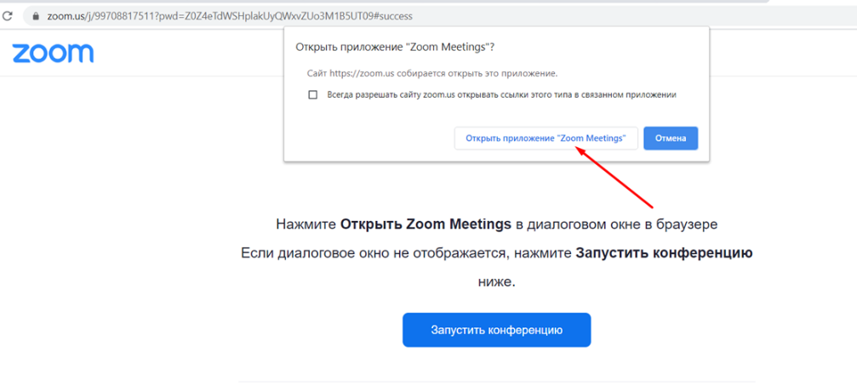[studio@spb.doctor](mailto:studio@spb.doctor)  
Сергей Блинов +7 (911) 7770700  
Дамир Галямов +7 (911) 9291691

## Инструкция

### Шаг 1

После перехода по ссылке программа предложит Вам скачать приложение или запустить его, если вы уже работали на этой платформе ранее. Следуйте указаниям на экране.

### Шаг 2

Подключайтесь с видео и использованием звука компьютера.   
Проверьте изображение и звук.

### Шаг 3

Теперь необходимо выбрать язык, на котором Вы будете выступать. Для этого нажмите на кнопку «Перевод» выберите в нашем случае «Русский»  
Так же рекомендуется **выключить оригинальный звук.**

### Шаг 4

Напишите в чате свои ФИО и следите за сообщениями от организаторов.   
Заранее приготовьте презентацию для демонстрации экрана.

### Шаг 5 (Выступление)

Когда подойдет время Вашего доклада, необходимо включить демонстрацию экрана.   
Для этого нажмите на зеленую кнопку «Демонстрация экрана» (1), в появившемся окне выберите Вашу презентацию, которую вы запустили ранее (2) и нажмите кнопку «Совместное использование»(3)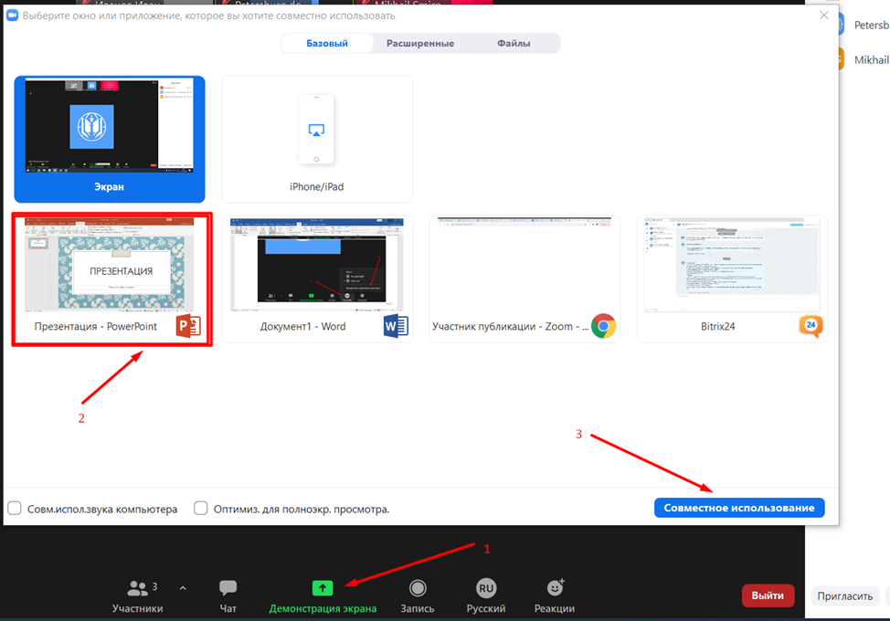

Включите Вашу презентацию в режим демонстрации слайдов «Слайд шоу».  
Включите микрофон и камеру в верхнем меню экрана (первая и вторая кнопки).

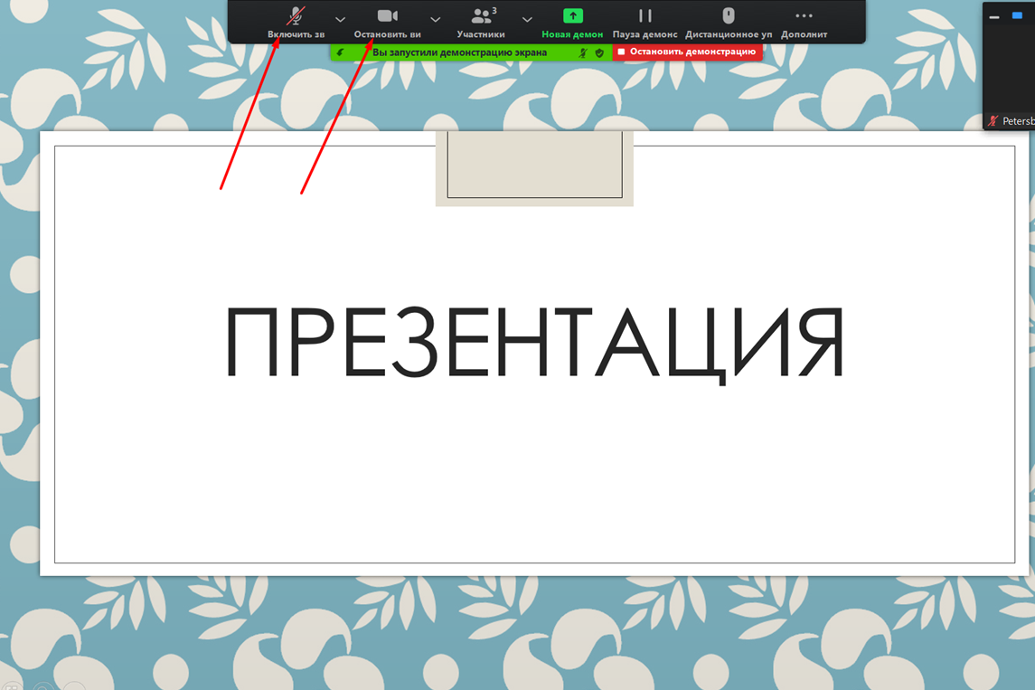

Успешного Вам доклада!